**Lễ hội truyền thống té nước của Lào**có tên gọi là lễ hội Bunpimay thường diễn ra từ 13 đến 15/4 hàng năm theo Phật lịch. Lễ hội mang ý nghĩa đem lại sự mát mẻ, phồn vinh cho vạn vật, ấm no hạnh phúc, thanh khiết hóa cuộc sống của con người. Ngày Tết, mọi người thường té nước vào nhau để cầu may cho cả năm. Tết Bunpimay thường diễn ra trong ba ngày. Ngày đầu tiên cũng là ngày cuối cùng của năm cũ, người ta lau dọn sạch sẽ trong nhà ngoài ngõ, chuẩn bị nước thơm và hoa. Vào buổi chiều, người dân trong làng tập trung ở chùa để làm lễ cúng Phật, cầu nguyện, nghe các nhà sư giảng đạo. Người ta lên chùa để cầu mong sức khoẻ và hạnh phúc cho cả năm. Sau đó, người ta rước tượng Phật ra một gian riêng trong ba ngày và mở cửa để mọi người có thể vào tắm Phật. Nước thơm sau khi tưới lên các tượng Phật sẽ được hứng lại đem về nhà để sức vào người làm phước.

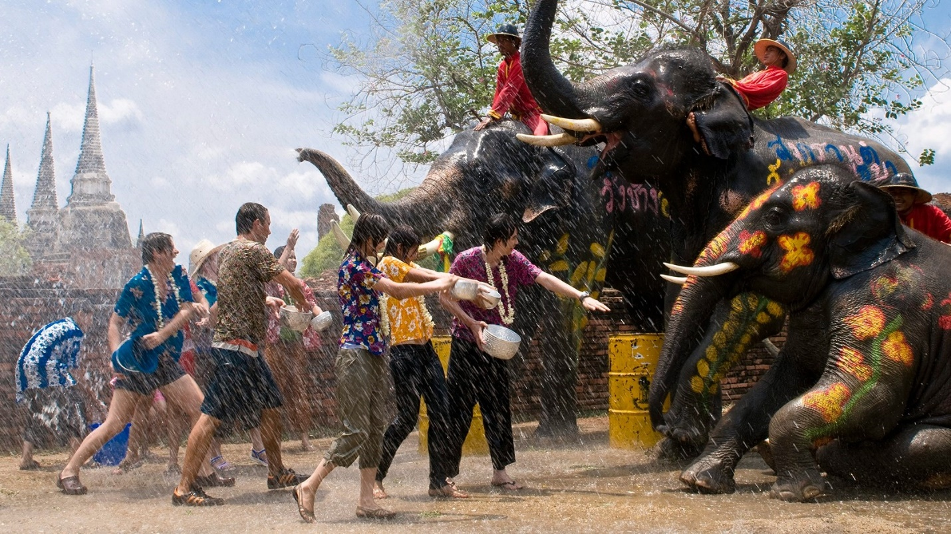

Hiện nay ở Lào có 4 tôn giáo lớn được Nhà nước công nhận và cho phép hoạt động đó là: đạo Phật, đạo Thiên chúa, đạo Hồi và đạo Ba Hai, trong đó đạo Phật là tôn giáo chính lớn nhất chiếm 85% dân số và tồn tại lâu nhất ở Lào.

Đạo Phật dòng tiểu thừa được truyền bá từ Campuchia vào Lào năm 1353 (thế kỷ thứ 14) do vị vua anh hùng Chậu-Phạ-Ngừm Ma-Hả-Lạt, người đã có công thống nhất đất nước Triệu Voi. Kể từ đó, đạo Phật được phát triển mạnh mẽ cho tới ngày nay.

Sau khi đất nước Lào hoàn toàn thống nhất, đạo Phật được củng cố và phát triển. Hiến pháp của Vương quốc Lào đã từng quy định: “Phật giáo là quốc đạo”.